Встреча делегатов XIII съезда учителей и педагогической общественности республики

с педагогами МОБУ СОШ № 31

"Столичное образование встречает гостей"

5 октября в МОБУ СОШ № 31 состоялась встреча делегатов XIII съезда учителей и педагогической общественности республики с педагогами МОБУ СОШ № 31. Директор школы Рыбкина Валентина Юрьевна познакомила гостей с образовательным учреждением, представив видеоролик о школе, поздравила с Днём учителя.

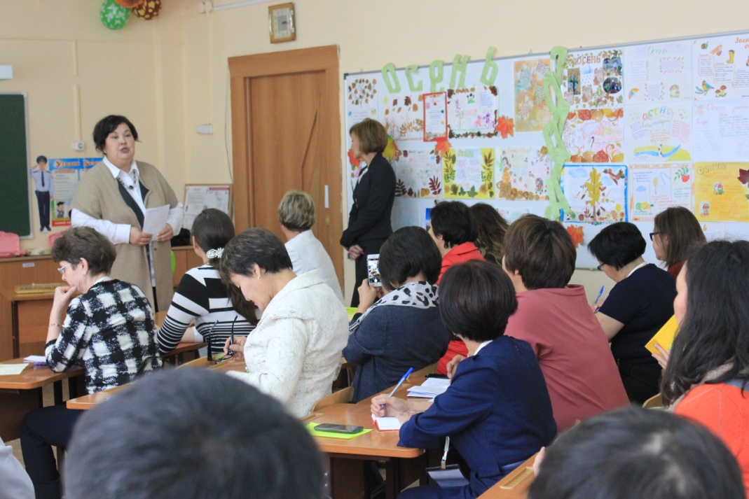

Об опыте работы школы по теме «ФГОС в начальной школе: опыт, находки, перспективы» рассказала заместитель директора по УВР Сивцева Марина Валерьевна.

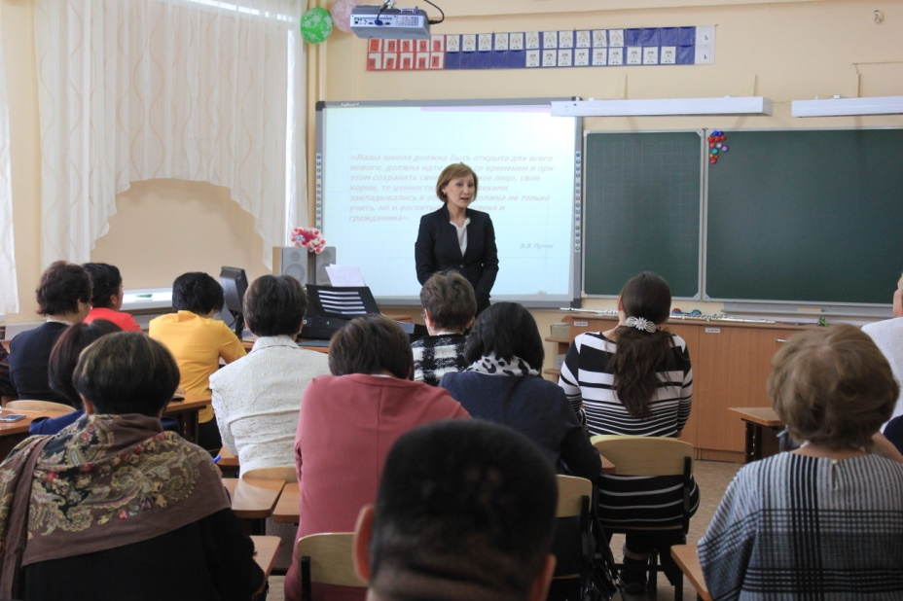

Музыкальное приветствие участников проекта «Музыка для всех»

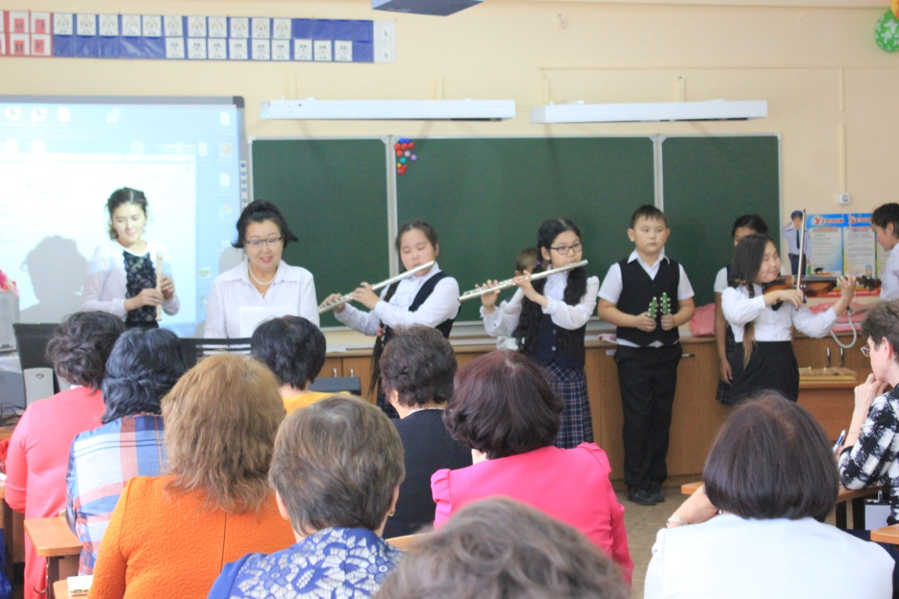

**Открытые уроки учителей начальных классов:**

* Урок математики на родном (якутском) языке в 4 классе, учитель Заморщикова В.В.

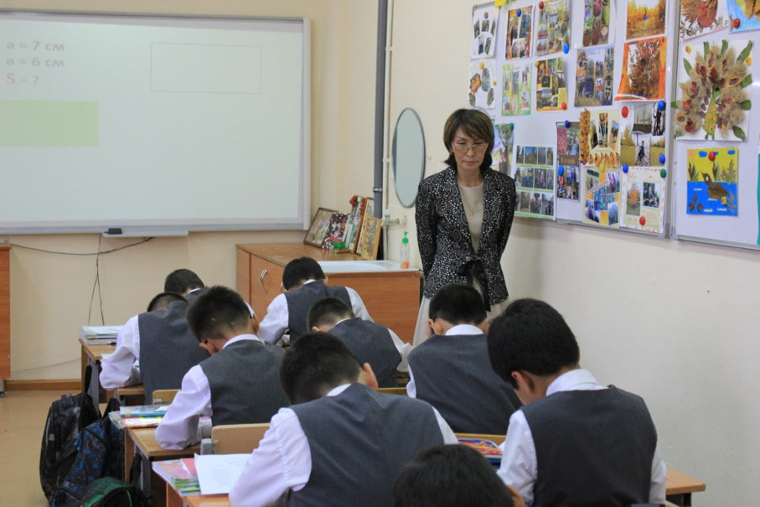

* Урок литературного чтения на родном (якутском)языке в 3 классе, учитель Спиридонова Е.Н.

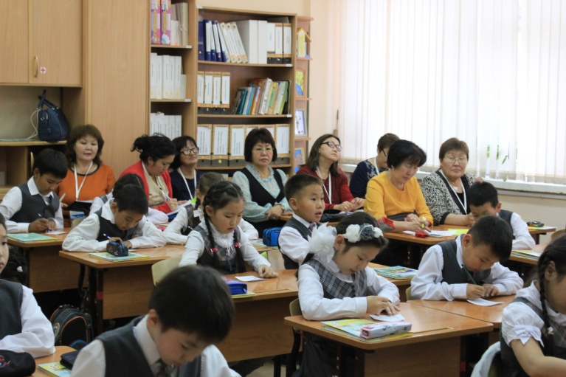

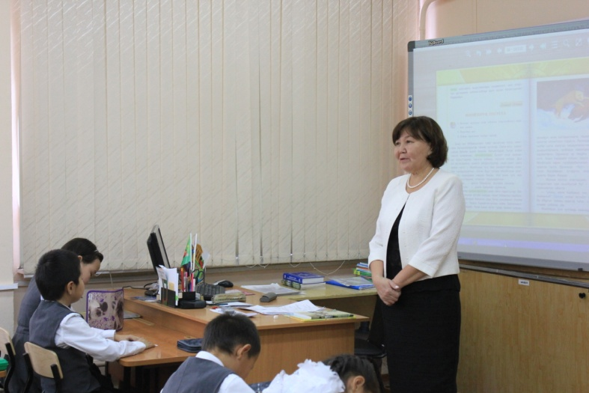

Урок литературного чтения на родном (якутском) языке во 2 классе, учитель Семенова О.Д.

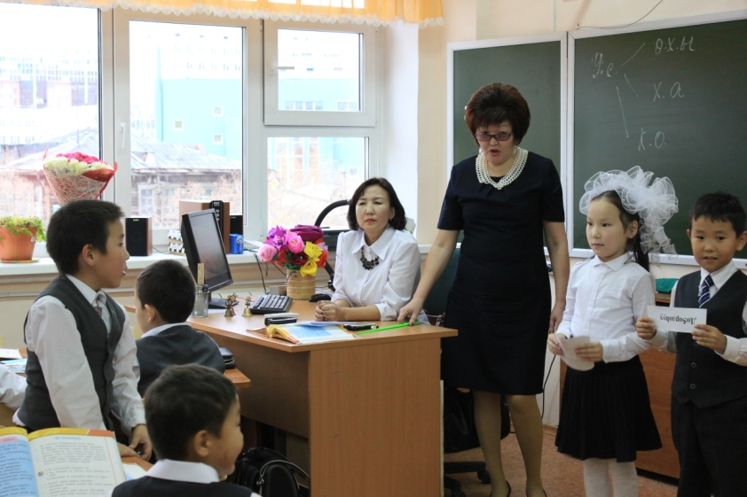

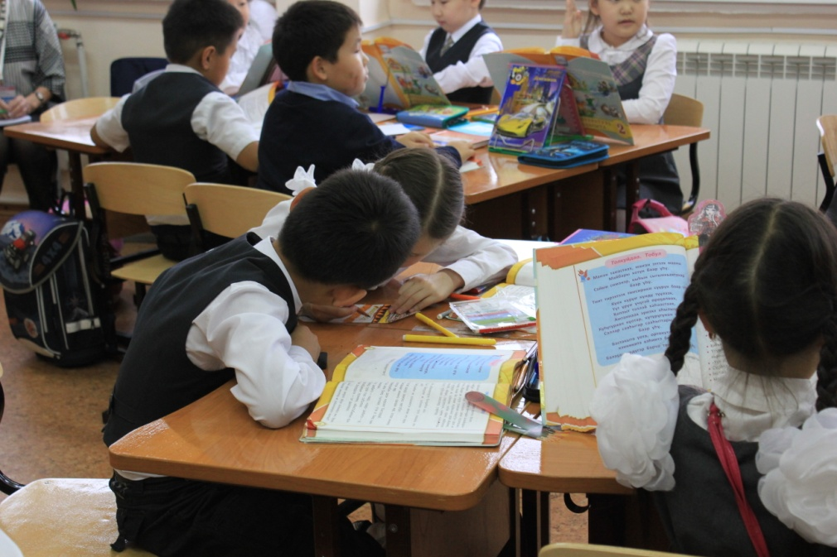

Урок математики в 3 классе, учитель Таманнырова Е.А.

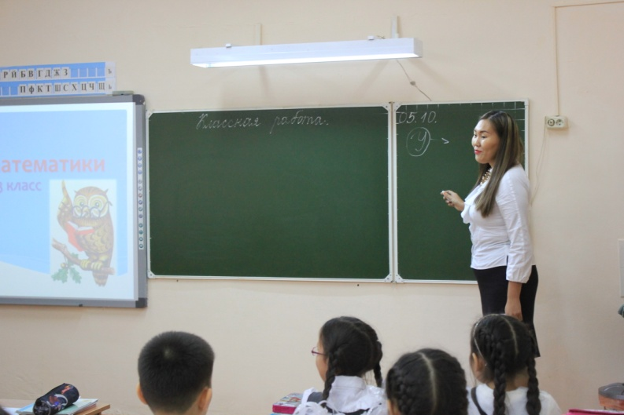

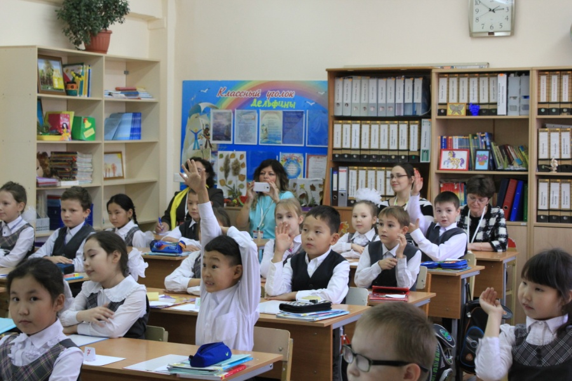

**Рефлексия**

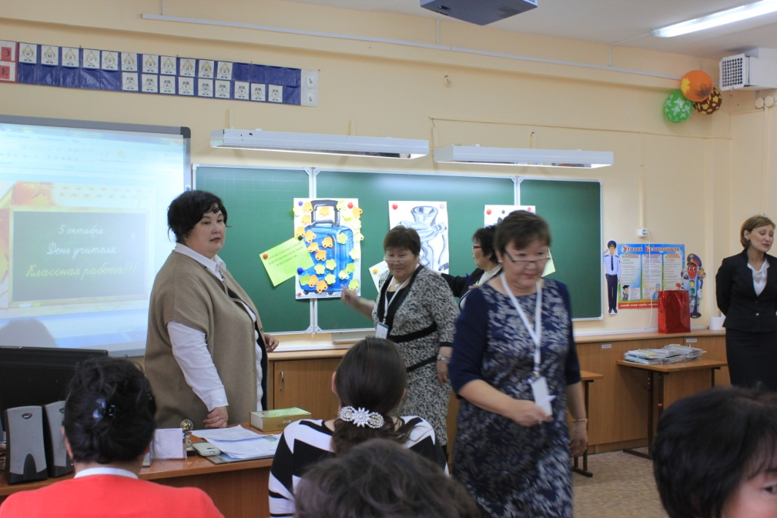

Весёлые музыкальные перемены проводят члены ДОО «Алые паруса»

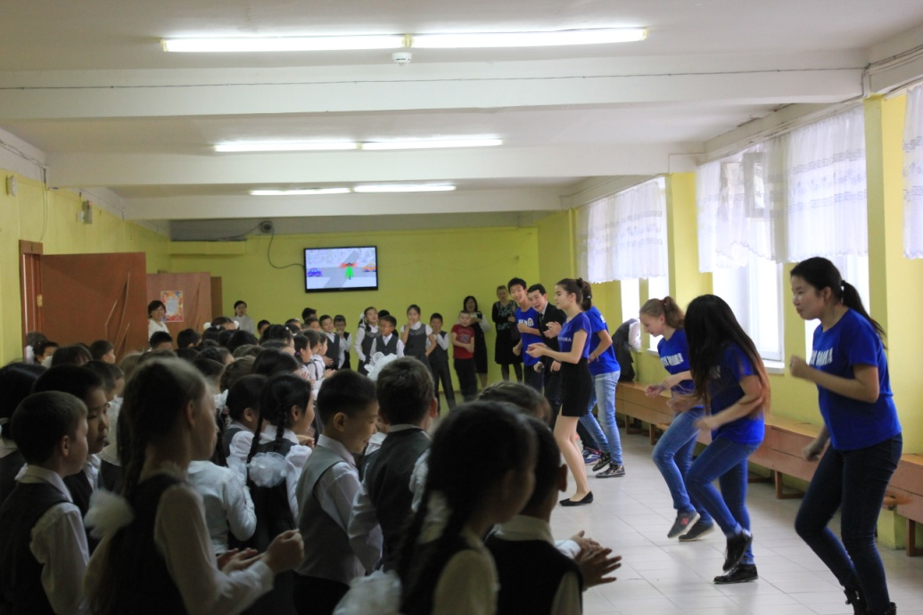

Вручение памятных сувениров и общее фото на память

